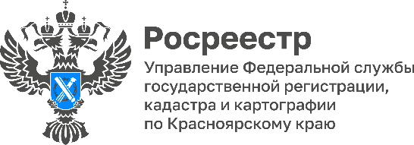

Управление Росреестра по Красноярскому краю о рынке недвижимости в крае
Спрос на рынке жилья в 2022 году и в текущем 2023 поддерживала ипотека, в том числе ипотека в электронном виде.
Количество заявлений, поступивших на регистрацию ипотеки в I квартале 2023 года составило 9 959, из них –7 248 (73%) заявления на регистрацию ипотеки в отношении жилых помещений.
По сравнению с аналогичным периодом 2022 количество заявлений о регистрации ипотеки в отношении жилых помещений выросло почти на 24%, так I квартале 2022 подано заявлений на регистрацию ипотеки в отношении жилых помещений - 5 628.
При этом, доля заявлений на регистрацию ипотеки, поступивших в электронном виде в I квартале 2023 составила – 6095 (61%) от общего количества заявлений о регистрации ипотеки, а I квартал 2022 – 6601 (59%).
Руководитель Управления Росреестра по Красноярскому краю Татьяна Голдобина:
«Как показывает статистика, доля электронной регистрации ипотеки ежегодно увеличивается. Безусловно, встречи с представителями кредитных организаций позволяют усовершенствовать механизм и процедуру электронного взаимодействия, что позволяет увеличивать долю электронных услуг Росреестра в Красноярском крае».

Материалы подготовлены
Управлением Росреестра по Красноярскому краю
Контакты для СМИ:
тел.: (391)2-226-756
е-mail: pressa@r24.rosreestr.ru
«ВКонтакте» http://vk.com/to24.rosreestr
Telegram https://t.me/Rosreestr_krsk24
Одноклассники https://ok.ru/to24.rosreestr

